Викладач Роменського ВПУ взяла участь в обласному конкурсі «Педагог-новатор-2017»
27.04.2017
20-21 квітня 2017 року проведено фінальний етап конкурсу «Педагог-новатор-2017» серед викладачів української мови та літератури професійно-технічних навчальних закладів Сумської області.
Конкурс проводився з метою розвитку педагогічної та професійної майстерності педагогічних працівників професійно-технічних навчальних закладів, створення умов для їх професійного вдосконалення, визначення перспективних напрямків педагогічного пошуку, взаємозбагачення педагогів новими ідеями, творчим досвідом та інноваційними технологіями.
У заході взяло участь 11 учасників у номінації «Викладач української мови та літератури».
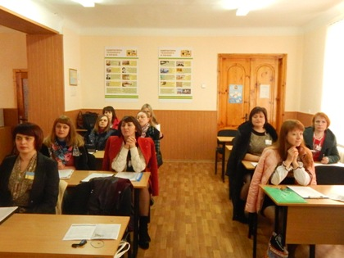
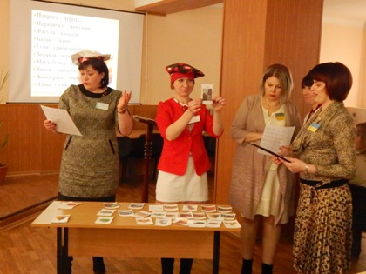
На фото: під час фінального етапу конкурсу
Учасники змагалися в конкурсах: самопрезентація досвіду роботи, «Вернісаж педагогічної творчості» (презентація власного блогу), творча робота, «Світ моїх захоплень».
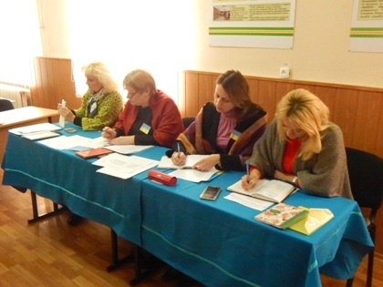
На фото: робота журі
Під час проведення конкурсу було організовано огляд виставки творчих робіт учнів та педагогічних працівників Сумського вищого професійного училища будівництва і дизайну, знайомство з музеєм Лесі Українки с. Косівщина.
Закриття конкурсу завершилось нагородженням учасників та переможців дипломами, цінними подарунками та святковою концертною програмою за участю учнівського колективу «Сумське вище професійне училище будівництва і дизайну».
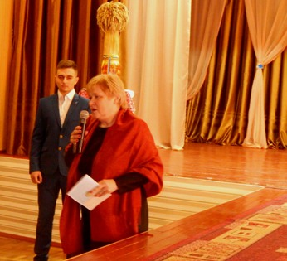
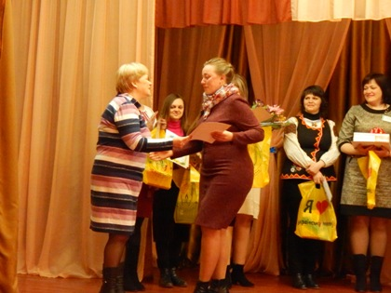
На фото: у ході нагородження учасників
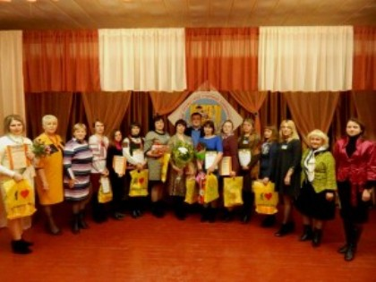
На фото: учасники обласного конкурсу "Педагог-новатор-2017" серед ПТНЗ Сумської області
Викладач української мови та літератури ДПТНЗ «Роменське ВПУ» Яцменко Світлана Миколаївна, яка також взяла участь у конкурсі «Педагог-новатор-2017», стала лауреатом конкурсу і була другою у змаганнях.
Вітаємо Світлану Миколаївну з перемогою та бажаємо їй подальших успіхів!

«Педагог-новатор-2013»
27.03.2013
З 20 по 22 березня проходив заключний ІІІ тур обласного конкурсу «Педагог-новатор-2013».
Фахове журі конкурсу відзначило високий рівень підготовки конкурсних матеріалів таких державних професійно-технічних навчальних закладів у номінації «майстер виробничого навчання з професій будівельного профілю»: Шосткинське вище професійне училище, Глухівський професійний ліцей, Міжрегіональний центр професійно-технічної освіти інноваційних технологій м. Суми, Роменське вище професійне училище, Лебединське вище професійне училище лісового господарства.
ДПТНЗ «Роменське ВПУ» представляла майстер виробничого навчання ІІ категорії, відмінник освіти України Панченко Антоніна Іванівна.
Антоніна Іванівна вже довгий час працює над питанням «Організація системи роботи майстра виробничого навчання зі здібними та обдарованими учнями», постійно удосконалює методику проведення уроків виробничого навчання. Велику вагу майстер приділяє організації факультативних занять з обдарованими учнями та індивідуальній роботі з дітьми.
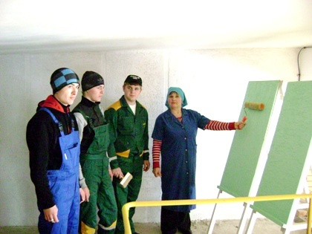
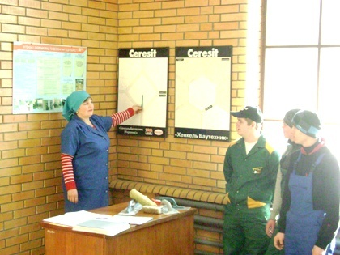
На фото: майстер виробничого навчання ІІ категорії, відмінник освіти України Панченко Антоніна Іванівна зі своїми учнями
Панченко Антоніна дуже творча та різнобічна особистість, тому знаходить у своєму житті й час для «заняття по душі», адже вже доволі довгий час займається вирощуванням квітів.
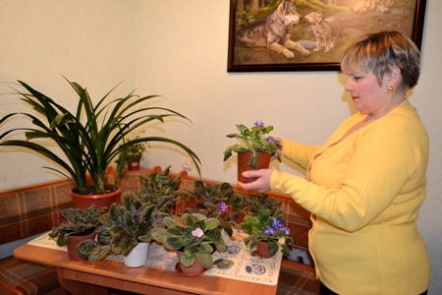
На фото: вирощувати квіти - захоплення по життю
За результатами конкурсу, Антоніну Іванівну відзначили як лауреата конкурсу «Педагог-новатор-2013» у закладах професійно-технічної освіти в номінації «майстер виробничого навчання з професій будівельного профілю» та нагороджено відповідним дипломом.
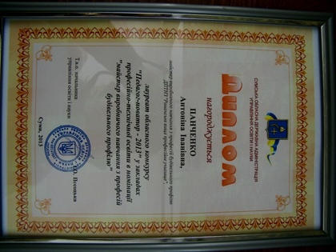
На фото:за участь у конкурсі "Педагог-новатор 2013" Антоніна Панченко була відзначена дипломом лауреата

Обласний конкурс «Педагог-новатор - 2011»
18.03.2011
З 15 по 17 березня 2011 року на базі ДНЗ «Сумський центр професійно-технічної освіти харчових технологій, торгівлі та ресторанного сервісу» відбувся заключний тур обласного конкурсу «Педагог-новатор - 2011» серед педагогічних працівників державних професійно-технічних навчальних закладів. У заході взяли участь 15 конкурсантів з трьох номінацій: «старший майстер», «викладач спеціальних дисциплін будівельного напрямку», «вихователь гуртожитку».
Учасники представляли авторські інноваційні проекти за темою «Креативний педагог», проводили віртуальні уроки та тестування з педагогіки та психології, представляли світ своїх захоплень.
За результатами конкурсу викладач ДПТНЗ «Роменське ВПУ» Шпаченко Н.І. стала лауреатом конкурсу в номінації «викладач спецдисциплін будівельного напрямку».
